Муниципальное бюджетное общеобразовательное учреждение
«Вязовская средняя школа»

Исследовательский проект
«Секреты
Кока – Колы»


Выполнили: учащиеся 2 класса.
Руководитель: Иванцова Татьяна Ивановна.

2021

Оглавление
- Введение…………………………………………………………………...3
Основное содержание
2. Теоретическая часть
2.1. История появления Кока-Колы………………….………………….....4
2.2. Состав Кока-Колы….………………………..………………………….6
3. Практическая часть
3.1 Социологический опрос учащихся…………………………...……..…...8
3.2. Эксперименты с Кока-Колой………..…………………………………...8
4. Заключение……………………………………………………………….….11
5. Список литературы………………………………………………………...12
Приложения

- Введение
Кто из нас не пил напиток «Кока-Кола»? Да все, и взрослые и дети. Жарким летним днем шипящий напиток утоляет жажду, в другое время «Кока-кола» тонизирует наш организм, поднимает настроение. Обилие рекламы говорит нам о том, что без этого напитка жизнь будет скучна и невесела. Но так ли все радужно на самом деле?
Когда мы были в 1 классе, к нам с развлекательной программой приезжало «Лимонадное шоу». Они рассказали нам о том, какой вред желудку может нанести «Кока-кола», продемонстрировали это наглядно. Мы заинтересовались и решили провести своё исследование: как влияет этот «чудо-напиток» на организм человека.
Цель исследовательской работы: исследовать влияние «Кока-колы» на организм человека.
Задачи:
1. Изучить историю создания напитка «Кока-колы».
2. Проанализировать химический состав напитка и его влияние на здоровье человека.
3. Выяснить отношение учащихся начальных классов к этому напитку.
4. В ходе экспериментов доказать вредное воздействие «Кока-колы» на здоровье человека.
Гипотеза: «Кока- кола» вредна для здоровья.
Объект исследования: газированный напиток «Кока-Кола»
Предмет исследования: состав, свойства и влияние «Кока-Колы» на организм человека.
Структура исследовательской деятельности:
1 этап - подготовительный
- Погружение в проект.
- Определение цели, постановка задач.
- Выдвижение гипотезы.
- Выбор методов работы.
- Планирование своей деятельности.
2 этап - основной
- Сбор и изучение информации об истории появления напитка Кока-Кола.
- Проведение социологического опроса среди учащихся 1-4 классов.
- Эксперименты с Кока-Колой.
3 этап – заключительный
- Подведение итогов.
- Создание презентации.
4 этап
- Защита исследовательской работы
Механизм реализации проекта:
Краткосрочный: март 2019 г.
Методы исследования:
- работа с информационными источниками, Интернет - ресурсами
- эксперимент;
- наблюдение;
- сравнение;
- анализ и обобщение информации;
- опрос.

Основное содержание
II. Теоретическая часть
2.1. История появления «Кока-Колы»
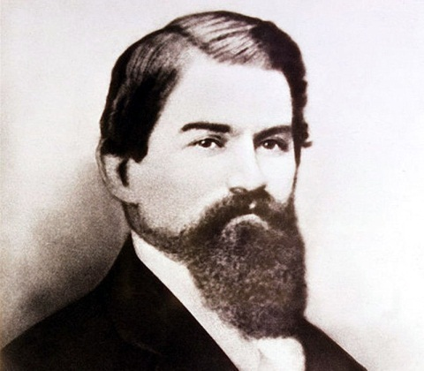
История создания компании Coca-Cola началась в далеком в 1886 году. Джон Стит Пембертон, житель Атланты, был химиком-любителем в отставке и владел небольшой фармацевтической компанией, когда он придумал рецептуру сладкого сиропа для лечения нервных расстройств.
Полученный напиток был очень сладким и густым, а в его основу вошли листья коки (кокаин, используемый в напитке, тогда казался всем полезным ингредиентом, который не может наносить вред здоровью человека) и орехи тропического дерева колы в пропорции 3:1. Сироп был запатентован как лекарство по восстановлению нервной системы. Торговать им стали в аптеках города. Формула напитка постоянно улучшалась, и со временем из листьев коки был изъят вредный для здоровья кокаин.
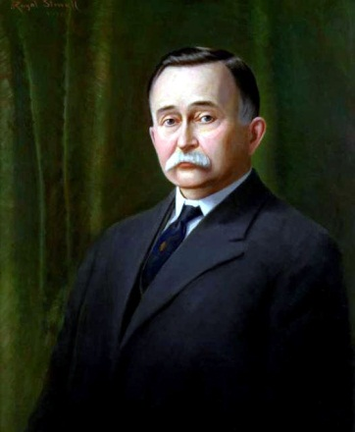
Летом в одной из них продавец Уилли Венэйбл решил по просьбе посетителя развести лекарственный концентрат не водой, а содовой. Щипучая смесь очень понравилась гостю, с той поры напиток употребляли в газированном виде. Название напитка – Coca-Cola – было придумано бухгалтером Пембертона Фрэнком Робинсоном и написано им красивыми каллиграфическими буквами, которые сохранились в неизменном виде и до наших дней.

2.2. Состав «Кока-колы»
Изучив этикетку напитка, мы убедились в том, что в составе Колы нет ничего натурального, содержатся только химические элементы, сахар, красители и ароматизаторы. Из сети интернет мы узнали, что такое содержимое напитка представляет собой существенную угрозу человеческому здоровью. Состав напитка, указанный на этикетке:
• вода,
• сахар,
• диоксид углерода,
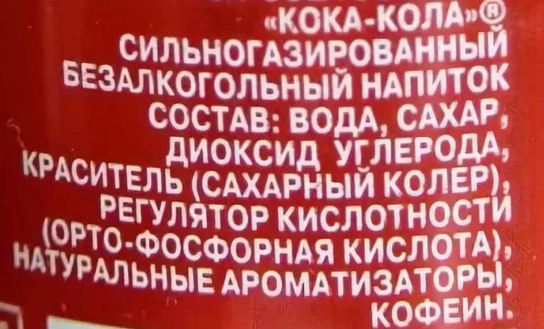
• краситель (сахарный колер, Е150), который получают путем переработки сахара при определенныхтемпературах, с добавлением химических веществ,
• орто-фосфорная кислота,
• ароматизаторы,
• кофеин.
В интернете мы прочитали, что технология изготовления продукта была строго засекречена производителем много лет. Но исследователи установили, что эта загадочная секретная добавка не что иное, как натуральный краситель «кармин» или пищевая добавка «кошениль», добываемая из кошенильных червяков. Следовательно, Кока-Кола - это тёмно-коричневый сплав канцерогенов, который полностью ненатурален.
В результате проведенных исследований в сети интернет, было выявлено, что добавка диоксида углерода может снижать репродуктивную способность, ухудшается работа сердечно сосудистой системы.
Бодрость и прилив сил, которые человек ощущает после употребления лимонада – не самообман. Это действие кофеина. Его добавляют во все напитки, но больше всего его в «Кока-Коле». Этого хватает, чтобы взбодриться, но после наступает утомляемость и раздражительность. В результате – истощение организма, плохой сон, переутомление психики.
Углекислый газ, который очень много добавляют в лимонад, вызывает раздражение в желудке, приступы боли, образование язв.
Из всего выше сказанного мы выдвигаем гипотезу: напиток «Кока-Кола» представляет собой существенную угрозу человеческому здоровью. Поэтому решили на собственных опытах убедиться, так ли это на самом деле.

III. Практическая часть
3.1. Социологический опрос учащихся
В ходе работы, был проведён социологический опрос учащихся начальных классов. Мы разработали анкету (см. Приложение 1). В анкетировании приняли участие 69 детей. Ребятам было задан вопрос.
- Какому из трёх предложенных напитков вы отдадите предпочтение?
- молоко;
- сок;
- «Кока-Кола».
Анализ анкеты показал, что ребята любят «Кока -колу» ( 34 ребёнка из 69 выбрали именно её), 21 предпочитают сок, 14 выбрали молоко. Мы думаем, что причинами популярности напитка является то, что «Кока-Кола» имеет сладкий, насыщенный вкус, и то, что по телевизору постоянно рекламируют этот напиток.

3.2. Эксперименты с «Кока-колой»
Далее мы провели свои эксперименты и убедились в том, что действительно Кока-кола наносит вред нашему организму.

Эксперимент №1.
На бутылку с Кока - колой надели воздушный шарик. Потрясли бутылку. Шарик, надетый на бутылку с кока – колой, мгновенно надулся. (Приложение 2)
Вывод: В Кока-коле есть газ. Газ может вызывать вздутие живота и отрыжку.

Эксперимент №2.
Для следующего опыта нам понадобились ржавые болты. Мы поместили их в «Кока-Колу». На следующий день ржавчина стала уходить. (Приложение 3)
Вывод: если «Кока-Кола» с лёгкостью разъедает даже ржавчину, то она так же легко может разъедать стенки нашего желудка.

Эксперимент №3.
Для опыта разрезали кусочек колбасы и положили в «Кока-Колу». Уже на следующий день напиток изменил свой цвет, а колбаса стала приобретать коричневый цвет. Через несколько дней колбаса стала рыхлой. (Приложение 4)
Вывод: «Кока-Кола» обладает разрушительными свойствами для мяса. Ее нельзя пить со всеми продуктами. «Кока-Кола» агрессивно действует на мышечную ткань (слизистую оболочку желудка) и может привести к развитию гастрита или язвы желудка. А также в ней содержится краситель.

Эксперимент №4.
Для экспериментального доказательства вредного воздействия газированных напитков на зубы мы взяли сходный по структуре материал – яичную скорлупу. Поместили сырое яйцо в стакан с напитком, наблюдали за яйцом в течение недели. В первый же день скорлупа стала темнеть. На 4-ый день скорлупа стала цвета Кока-колы, то есть коричневой, а газировка прозрачной. Это произошло от того, что скорлупа впитала в себя краситель. То же самое происходит и с нашими зубами, тем более с желудком. Искусственные красители вызывают аллергию. Если держать яйцо долгое время, то скорлупа станет мягкой, потому что кальций растворится. (Приложение 5)
Вывод: Употребление напитка «Кока-Кола» может привести к повреждениям эмали зубов. Красители лимонада очень стойкие и зубы от них темнеют.

Эксперимент №5.
Опыт, доказывающий высокую калорийность Кока-Колы. В стакан налили напиток и оставили его на неделю. Через неделю вода из Кока-Колы испарилась, а в стакане остался тягучий сироп. (Приложение 6)
Вывод: В этом напитке очень много сахара. Следовательно, чрезмерное употребление приводит к ожирению организма.

Эксперимент №6.
Для следующего опыта мы налили в прозрачный стаканчик «Колу» до половины, добавили туда ложку молока. Верхний слой жидкости в стакане стал совсем прозрачный, зато внизу образовался мутный, густой осадок, появились хлопья. Почему же это произошло? В Кока-коле есть вещество, которое соприкасаясь с молоком, вступает в реакцию, и возникает такой неприятный осадок на дне стакана, какой бывает при скисании молока. . (Приложение 7)
Отсюда делаем вывод: если пить Кока-колу вместе с молочными продуктами, то такой осадок появится и в нашем желудке.

IV. Заключение
В результате проделанной работы считаем, что справились со всеми поставленными задачами, добились следующих результатов:
- научились работать не только с книгами, но и с Интернет-ресурсами;
- освоили технологию проведения экспериментов, опытов;
- изучили свойства Кока-Колы.
В ходе экспериментов подтвердили свою гипотезу, доказали вредное воздействие «Кока-колы» на здоровье человека, а именно:
«Кока-Кола» - это сильно газированный напиток, в состав которого входят вещества, которые разъедают наш желудок, приводят к нехватке кальция в костях и зубах. Вещество кофеин, который содержится в «Кока-коле», приводит к раздражительности, плохому сну, затрудняет работу сердца, а большое количество сахара вызывает избыточный вес. При длительном употреблении Кока-Колы может проявиться аллергия на ее компоненты.
В результате исследования мы можем смело говорить, что данный напиток отрицательно влияет на здоровье организма.

V. Список литературы
- Интернет-ресурсы:
- polza-vred/produkty/koka-kola/
- http://ru.wikipedia.org
- http://www.coca-cola-russia.ru
- Пиль А. Моё тело (Всё обо всём). – М.: ООО «Издательство Астрель», 2002.

Приложение 1

Анкета
Какому из трёх предложенных напитков вы отдадите предпочтение?
- молоко;
- сок;
- «Кока-Кола».

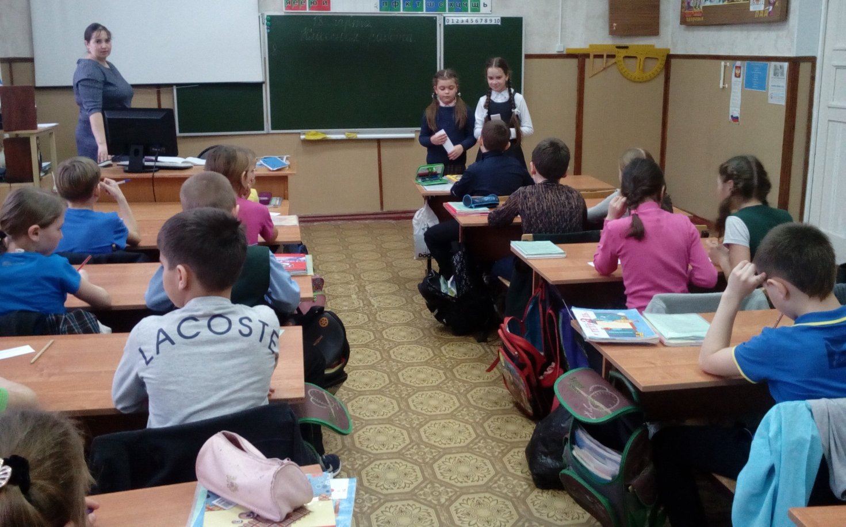

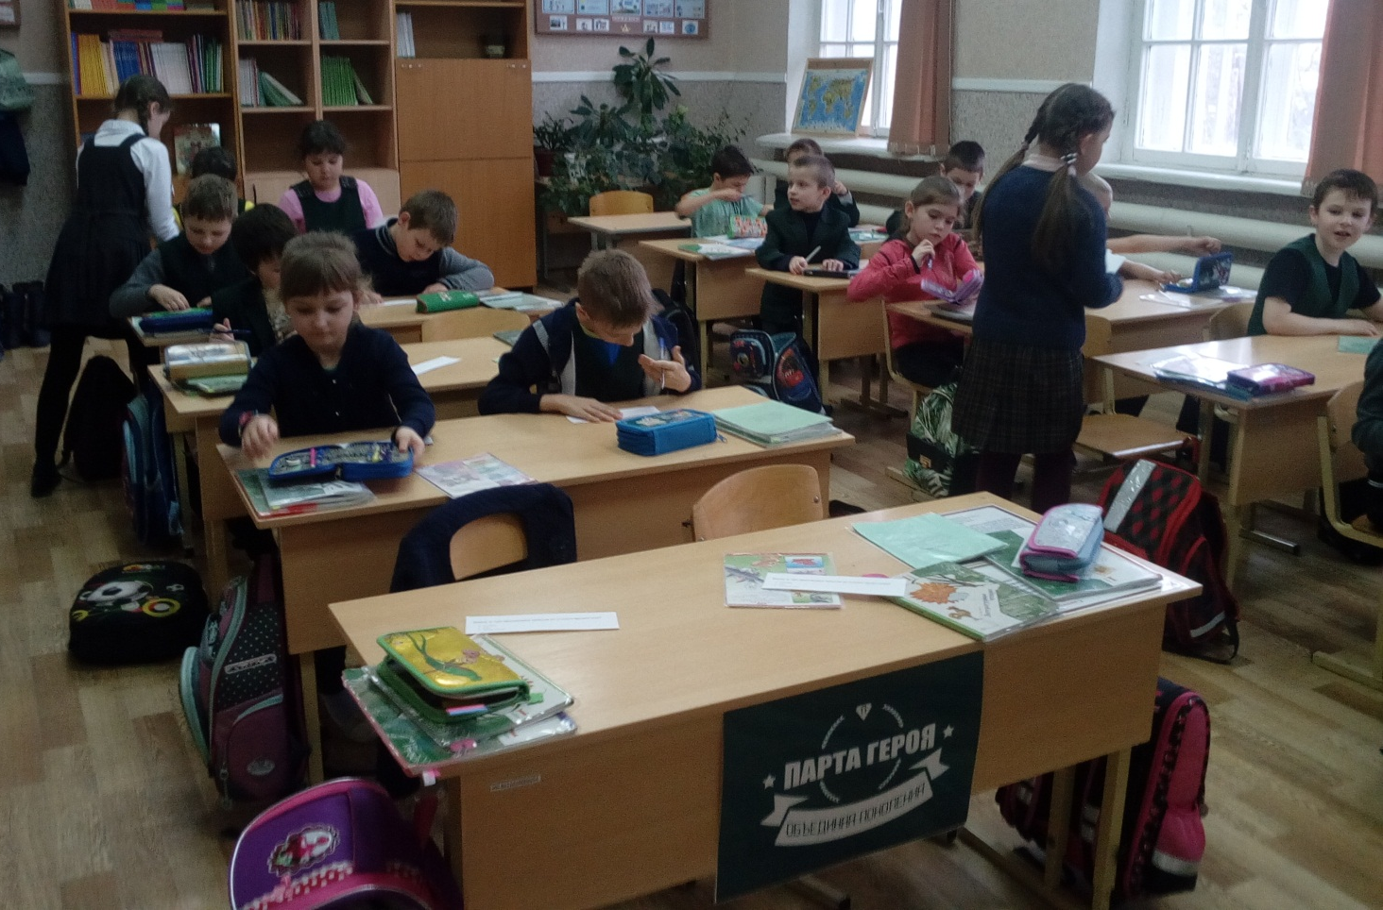

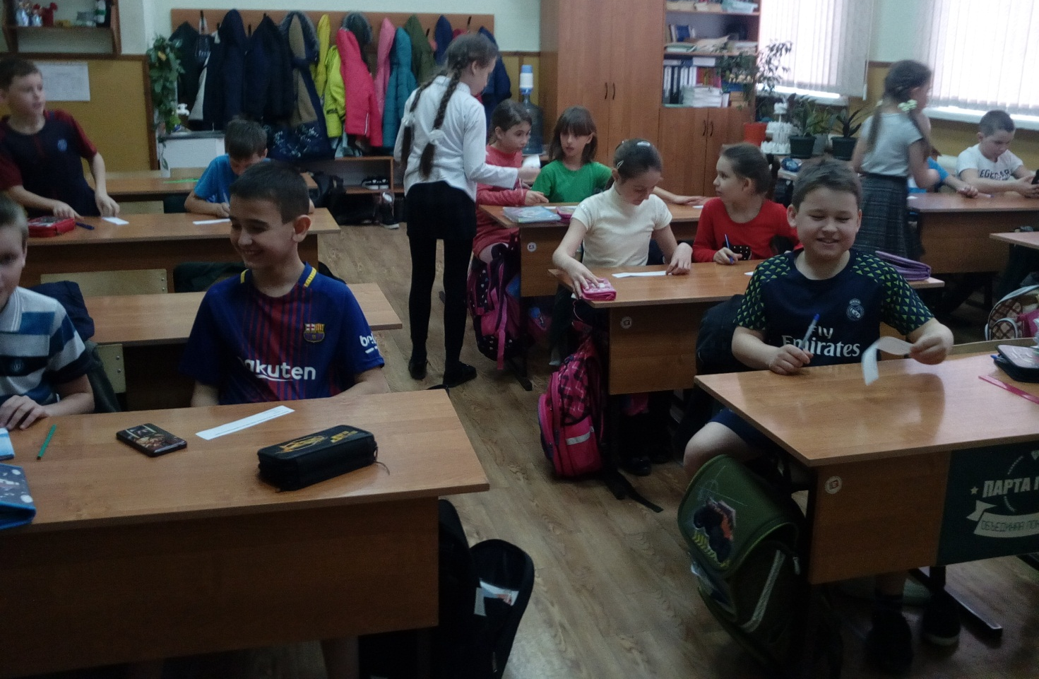

Приложение 2
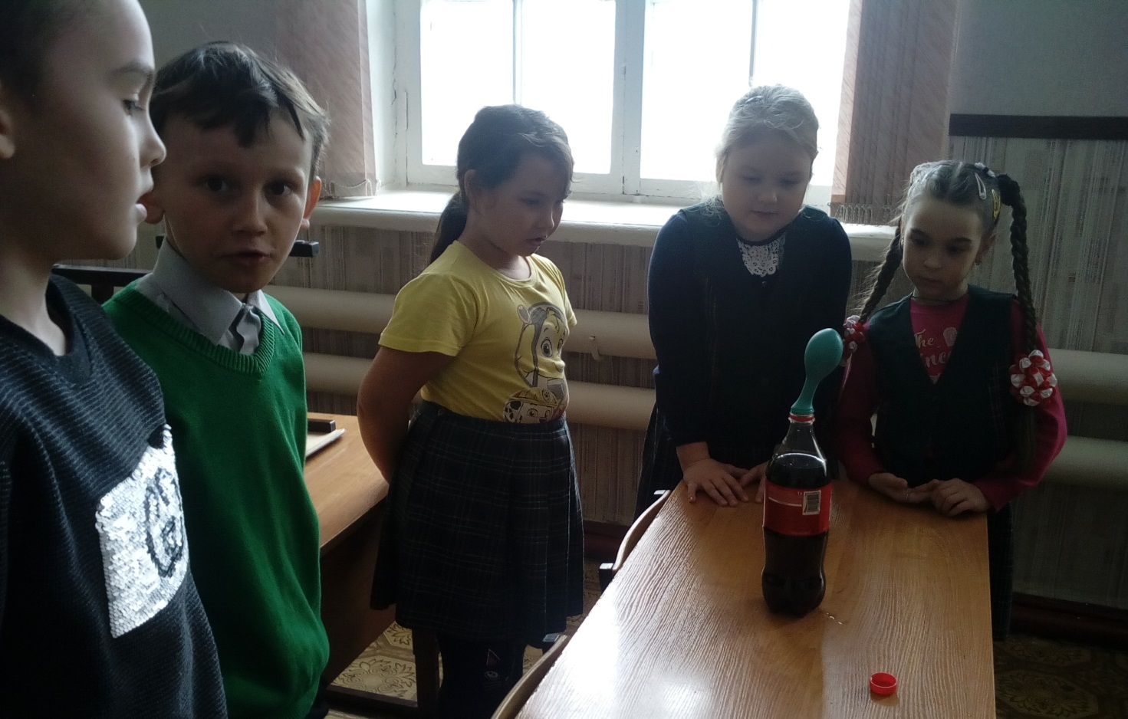
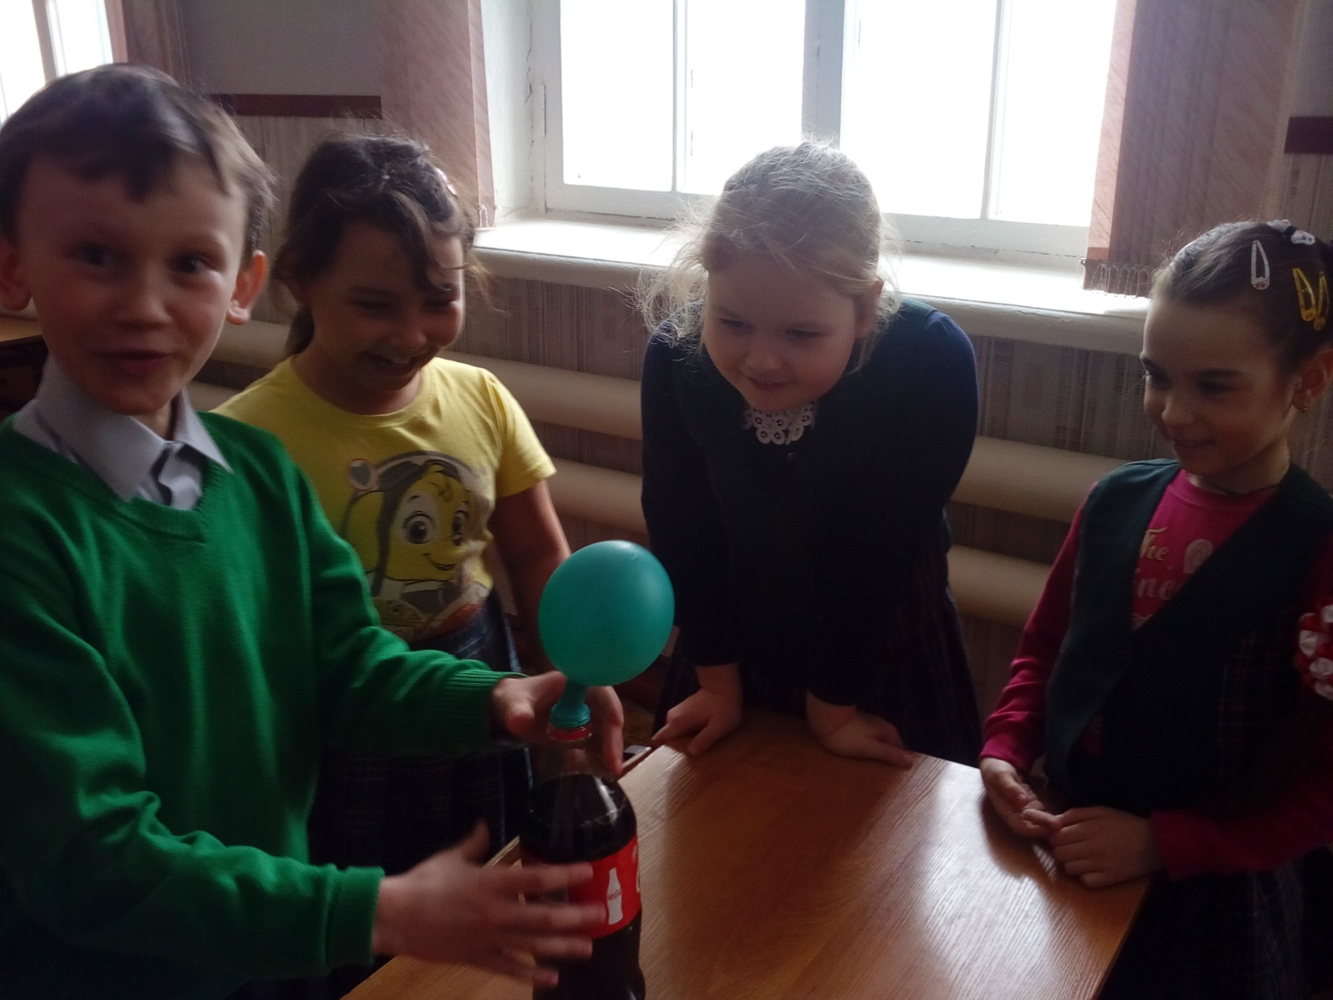
Приложение 3

ДО 
ПОСЛЕ 

Приложение 4

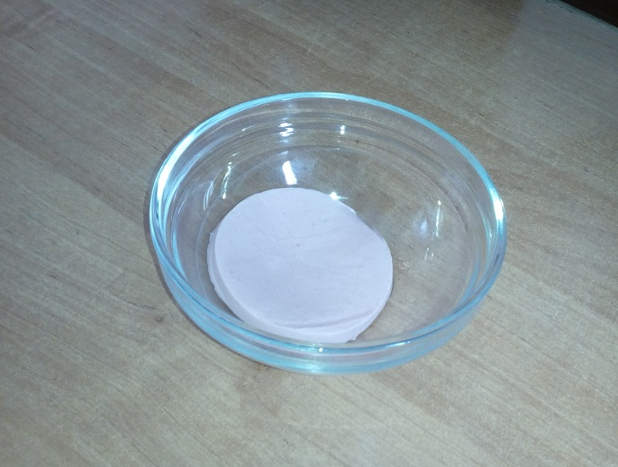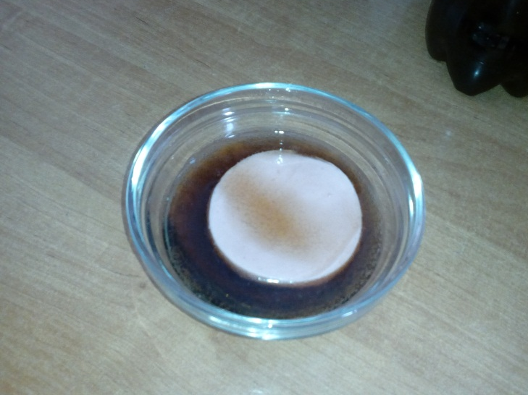

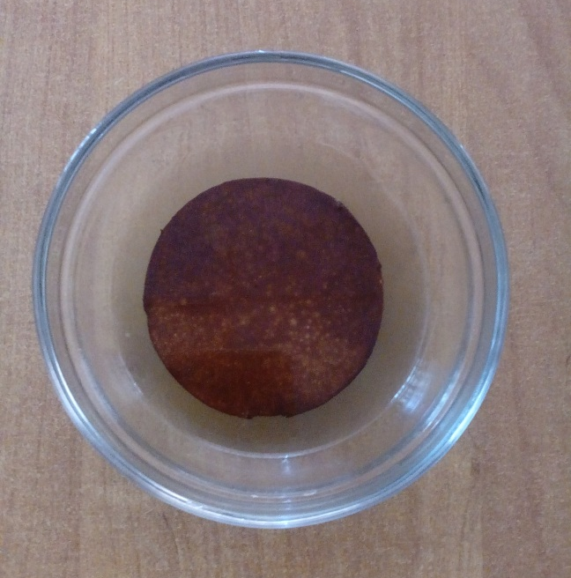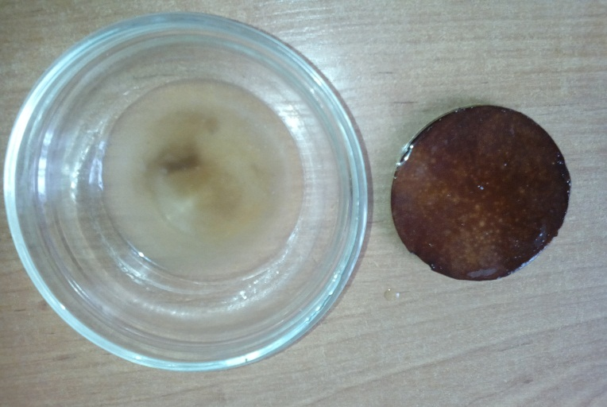

Приложение 5

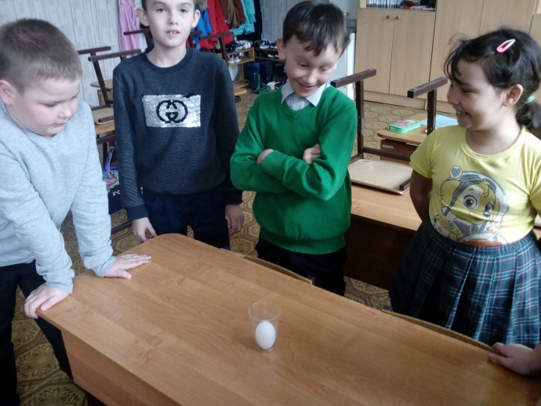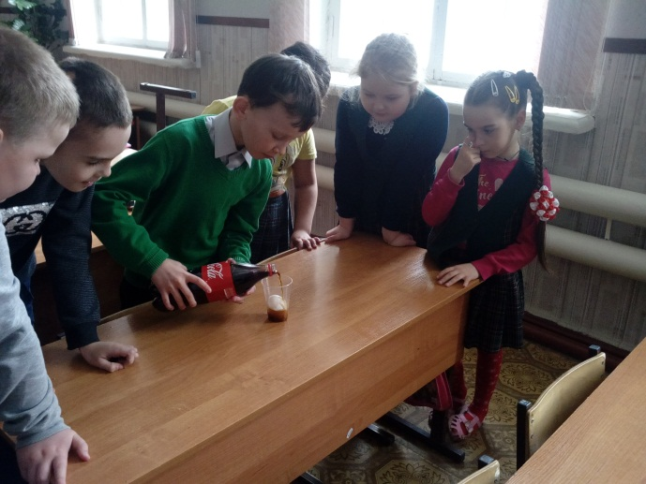

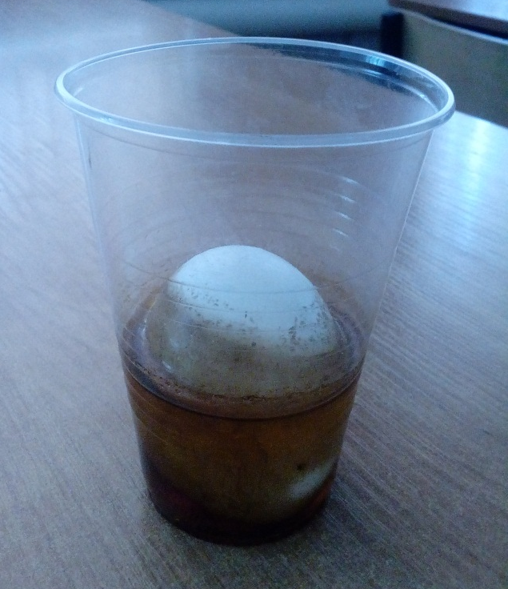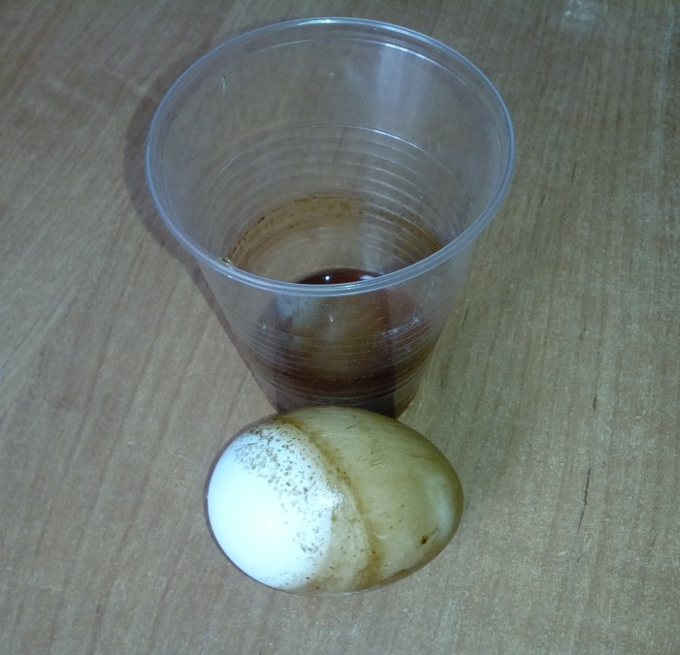

Приложение 6

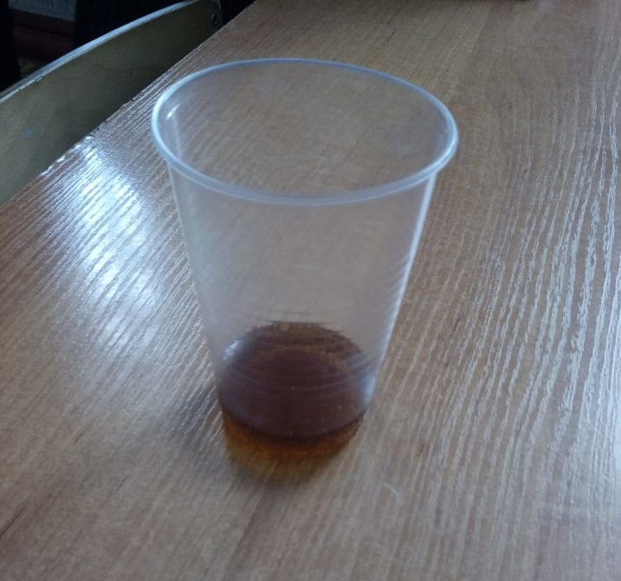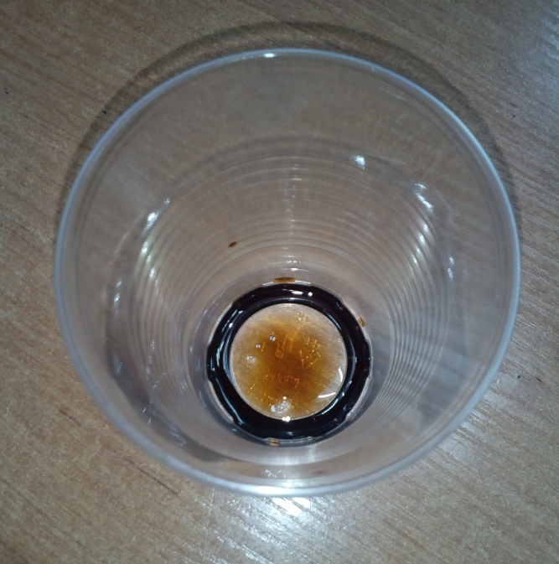

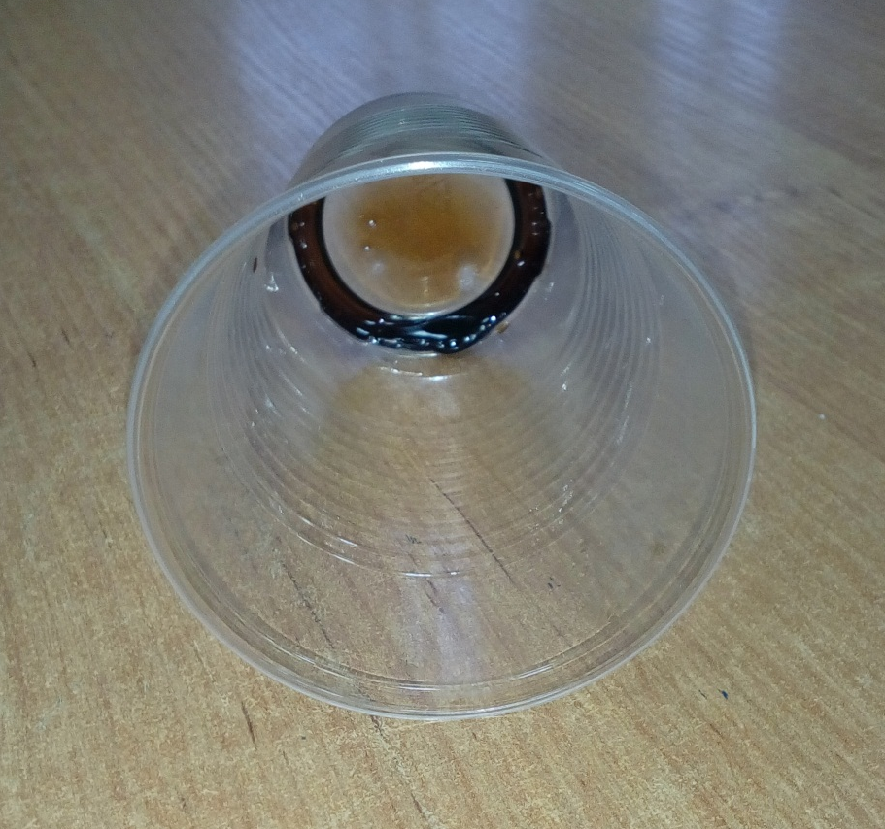

Приложение 7

ДО 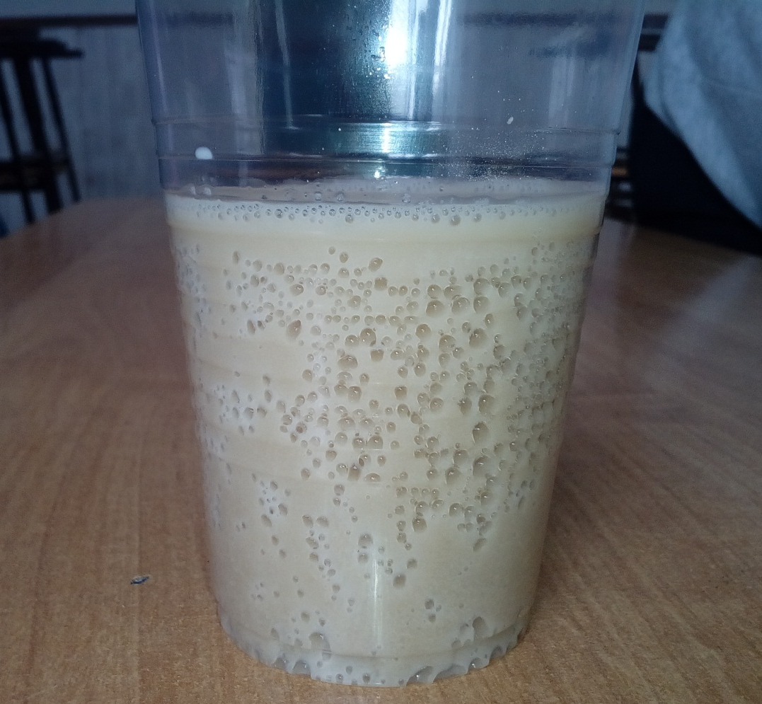

ПОСЛЕ 

